TRƯỜNG ĐẠI HỌC THỦ DẦU MỘT
VIỆN KỸ THUẬT CÔNG NGHỆ



TIỂU LUẬN MÔN HỌC
THỰC TẬP DOANH NGHIỆP

XÂY DỰNG HỆ THỐNG PLAYER NHẠC
BẰNG VUE.JS

GVHD: Th.S TRẦN VĂN HỮU
SVTH: NGUYỄN ANH HÀO
MSSV: 1824801030064
SVTH: TRẦN TIẾN ĐẠT
MSSV: 1824801030161

BÌNH DƯƠNG – 12/2020

VIỆN KỸ THUẬT – CÔNG NGHỆ
NHẬN XÉT VÀ CHẤM ĐIỂM CỦA GIẢNG VIÊN

Họ và tên giảng viên: Trần Văn Hữu
Tên đề tài: XÂY DỰNG HỆ THỐNG PLAYER NHẠC BẰNG VUE.JS
Nội dung nhận xét:

Điểm:
Bằng số:
Bằng chữ:

GIẢNG VIÊN CHẤM
(Ký, ghi rõ họ tên)

TRẦN VĂN HỮU

MỤC LỤC
LỜI MỞ ĐẦU 1
CHƯƠNG 1. TỔNG QUAN VỀ CÔNG NGHỆ 2
I. GIỚI THIỆU 2
1. Vue.js là gì? 2
2. Render theo hướng khai báo 2
3. Điều kiện và vòng lặp 3
4. Xử lí thông tin đầu vào của người dùng 4
5. Biên soạn với các component 5
6. Mối quan hệ với Custom Element 8
II. Đối tượng Vue 9
1.Tạo một đối tượng Vue 9
2.Dữ liệu và phương thức 9
3.Vòng đời của đối tượng 11
4.Sơ đồ vòng đời 12
CHƯƠNG 2. GIỚI THIỆU ỨNG DỤNG 14
2.1. Giao diện ứng dụng 14
2.2. Các chức năng chính của ứng dụng 14
CHƯƠNG 3. THIẾT KẾ CHƯƠNG TRÌNH 15
3.1. Thiết kế CSDL 15
3.2. Code chương trình 15
Thanh tiêu đề 15
Danh sách bài hát 15
Bộ điều khiển phát nhạc 22
Bảng thông tin 24
Thanh tìm kiếm 25
KẾT LUẬN 26
1. Kết quả đạt được 26
2. Hướng phát triển của đề tài 26
TÀI LIỆU THAM KHẢO 27

LỜI MỞ ĐẦU
Vue.JS là một ngôn ngữ mới để hổ trợ sử dụng JavaScript một cách đơn giản và tối ưu nhất. Vue được xay dựng và hình thành dựa trên Node.JS.
Vì là một dạng ngôn ngữ lập trình web nên Vue cũng sẽ có cấu trúc riêng và phần file html là nơi để chạy Project. Và cũng vì được xây dựng từ Node nên việc tạo Project trên Vue cũng sẽ là cài đặc môi trường và dùng git dể clone khung mẩu xuống.
Còn về hệ thống Player nhạc đó là kết quả của việc áp dụng Vue để hình thành chương trình.
Tốm lại, Vue.JS là ngôn ngữ lập trình web tuyệt vời. Các hàm các cấu trúc được Vue hổ trợ không còn rắc rối, lằn nhằn như JS.
Đâyu thật sự là một ngôn ngữ hay cho người mới và muốn học hỏi về ngôn ngữ lập trình web.

- TỔNG QUAN VỀ CÔNG NGHỆ
- GIỚI THIỆU

1. Vue.js là gì?
- Gọi tắt là Vue (phát âm là /vjuː/, giống như view trong tiếng Anh), Vue.js là một framework linh động (nguyên bản tiếng Anh: progressive – tiệm tiến) dùng để xây dựng giao diện người dùng (user interfaces). Khác với các framework nguyên khối (monolithic), Vue được thiết kế từ đầu theo hướng cho phép và khuyến khích việc phát triển ứng dụng theo từng bước. Khi phát triển lớp giao diện (view layer), người dùng chỉ cần dùng thư viện lõi (core library) của Vue, vốn rất dễ học và tích hợp với các thư viện hoặc dự án có sẵn. Cùng lúc đó, nếu kết hợp với những kĩ thuật hiện đại như SFC (single file components) và các thư viện hỗ trợ, Vue cũng đáp ứng được dễ dàng nhu cầu xây dựng những ứng dụng một trang (SPA - Single-Page Applications) với độ phức tạp cao hơn nhiều.

2. Render theo hướng khai báo
Tại trung tâm của Vue.js là một hệ thống cho phép chúng ta render (kết xuất) dữ liệu lên DOM theo hướng khai báo (declarative, thay vì hướng mệnh lệnh – imperative) sử dụng một cú pháp đơn giản:
<div id="app">
{{ message }}
</div>

var app = new Vue({
el: '#app',
data: {
message: 'Do you wanna build a Vue app?'
}
})

3. Điều kiện và vòng lặp
Giấu hoặc hiện một phần tử web với Vue cũng rất dễ dàng:
<div id="app-3">
<span v-if="seen">Thoắt ẩn thoắt hiện</span>
</div>

var app3 = new Vue({
el: '#app-3',
data: {
seen: true
}
})
Thoắt ẩn thoắt hiện
Bây giờ nếu nhập app3.seen = false vào console, bạn sẽ thấy thông điệp trên đây biến mất.
Ví dụ này cho thấy rằng chúng ta có thể bind dữ liệu vào không chỉ văn bản và thuộc tính, mà còn cả vào cấu trúc của DOM. Hơn thế nữa, Vue còn cung cấp một hệ thống mạnh mẽ để áp dụng các hiệu ứng chuyển đổi khi một phần tử web được thêm vào, cập nhật, hoặc gỡ bỏ khỏi DOM.
Ngoài v-bind và v-if chúng ta còn có thêm nhiều directive nữa, với các tính năng đặc biệt khác nhau. Ví dụ, directive v-for có thể được dùng để trình bày một danh sách các item sử dụng dữ liệu từ một mảng:
<div id="app-4">
<ol>
<li v-for="todo in todos">
{{ todo.text }}
</li>
</ol>
</div>

var app4 = new Vue({
el: '#app-4',
data: {
todos: [
{ text: 'Học JavaScript' },
{ text: 'Học Vue' },
{ text: 'Xây dựng cái gì đó hay ho' }]}})
Danh sách:
- Học JavaScript
- Học Vue
- Xây dựng cái gì đó hay ho
Bây giờ nếu nhập app4.todos.push({ text: 'Nghỉ ngơi' }), bạn sẽ thấy danh sách có thêm một mục mới.

4. Xử lí thông tin đầu vào của người dùng
Để người dùng tương tác với ứng dụng, chúng ta có thể dùng directive v-on để đính kèm các event listener (phần tử lắng nghe sự kiện) và gọi các method (phương thức) trên đối tượng Vue.
<div id="app-5">
<p>{{ message }}</p>
<button v-on:click="reverseMessage">Reverse Message</button>
</div>

var app5 = new Vue({
el: '#app-5',
data: {
message: 'qua lại khách chờ sông lặng sóng'
},
methods: {
reverseMessage: function () {
this.message = this.message.split(' ').reverse().join(' ')
}
}
})
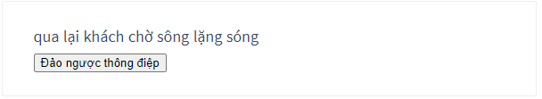

Kết quả
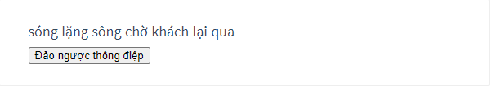Nếu để ý bạn sẽ thấy trong method này chúng ta đã thay đổi trạng thái của ứng dụng (app state) mà không hề động đến DOM - mọi thao tác trên DOM đều được Vue xử lí một cách hoàn toàn tự động, và code bạn viết chỉ cần tập trung vào phần logic bên dưới.
Vue cũng cung cấp directive v-model giúp cho việc ràng buộc hai chiều (two-way binding) giữa form input và trạng thái ứng dụng trở nên vô cùng dễ dàng:
<div id="app-6">
<p>{{ message }}</p>
<input v-model="message">
</div>

var app6 = new Vue({
el: '#app-6',
data: {
message: 'Hãy sửa thông điệp này'
}
})
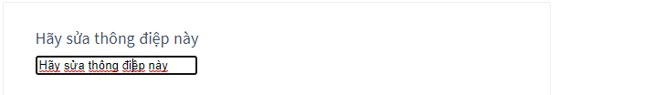
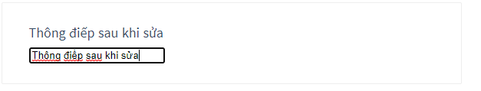

5. Biên soạn với các component
Hệ thống component (phần tử cấu thành) là một khái niệm quan trọng trong Vue, vì nó cho phép chúng ta xây dựng những ứng dụng quy mô lớn được tạo thành từ những phần tử nhỏ, độc lập, và thường là tái sử dụng được. Nếu bạn để ý, gần như bất kì một loại giao diện ứng dụng nào cũng có thể được trừu tượng hóa thành một tập hợp dạng cây của các phần tử con:
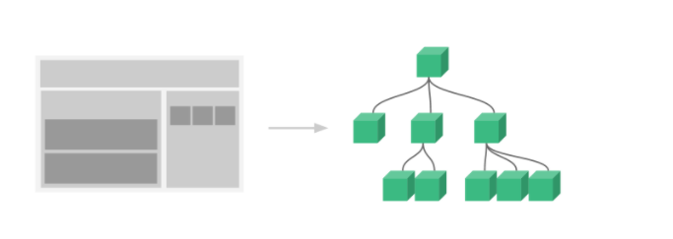
Một component trong Vue về bản chất là một đối tượng Vue với các tùy chọn cho trước. Đăng kí một component trong Vue rất đơn giản:
// Định nghĩa một component todo-item
Vue.component('todo-item', {
template: '<li>Đây là một đề mục todo</li>'
})
Giờ thì bạn có thể sử dụng component todo-item trong template của các component khác:
<ol>
<!-- Tạo một đối tượng của component todo-item -->
<todo-item></todo-item>
</ol>
Có điều ví dụ này chưa được thú vị cho lắm, vì các đề mục todo hiện đang giống nhau hoàn toàn. Chúng ta có thể truyền dữ liệu từ scope (phạm vi) cha vào các component con bằng cách sử dụng một prop:
Vue.component('todo-item', {
// Ở đây chúng ta khai báo cho component todo-item
// nhận một "prop" (có thể hiểu là một thuộc tính tùy biến)
// có tên là "todo".
props: ['todo'],
template: '<li>{{ todo.text }}</li>'
})
Bây giờ chúng ta có thể truyền todo vào mỗi component bằng cách sử dụng v-bind:
<div id="app-7">
<p>Những thứ họ mua:</p>
<ol>
<!--
Ở đây chúng ta cung cấp một object "todo" cho mỗi component
"todo-item". Bằng cách này nội dung của từng component trở nên động.
Mỗi component cũng sẽ nhận một thuộc tính "key". Chúng ta sẽ
nói thêm về thuộc tính này sau.
-->
<todo-item
v-for="item in groceryList"
v-bind:todo="item"
v-bind:key="item.id">
</todo-item>
</ol>
</div>

Vue.component('todo-item', {
props: ['todo'],
template: '<li>{{ todo.text }}</li>'
})
var app7 = new Vue({
el: '#app-7',
data: {
groceryList: [
{ id: 0, text: 'Cà pháo' },
{ id: 1, text: 'Mắm tôm' },
{ id: 2, text: 'Miễn ăn được là được' }
]
}
})
Những thứ họ mua:
- Cà pháo
- Mắm tôm
- Miễn ăn được là được
Tất nhiên ví dụ trên không có nhiều ý nghĩa thực tiễn, nhưng điều quan trọng là chúng ta đã biết cách chia ứng dụng thành hai đơn vị nhỏ hơn, đồng thời phần tử con được tách rời khỏi phần tử cha và chỉ giao tiếp bằng prop. Bây giờ thì chúng ta đã có thể phát triển component <todo-item> thêm lên với nhiều template và logic phức tạp hơn mà không làm ảnh hưởng đến ứng dụng cha.
Trong một ứng dụng lớn, việc chia thành các component nhỏ hơn để dễ quản lí việc phát triển ứng dụng là rất cần thiết. Chúng ta sẽ bàn thêm nhiều về component trong một hướng dẫn sau này, nhưng hiện tại thì bạn có thể xem một ví dụ (tưởng tượng) về một template của ứng dụng khi sử dụng components:
<div id="app">
<app-nav></app-nav>
<app-view>
<app-sidebar></app-sidebar>
<app-content></app-content>
</app-view>
</div>

6. Mối quan hệ với Custom Element
Bạn có thể để ý thấy là component trong Vue rất giống với Custom Element, một phần của chỉ dẫn kĩ thuật về Web Components. Lí do là cú pháp của component trong Vue mô phỏng theo chỉ dẫn này. Ví dụ, component trong Vue phát triển Slot API và thuộc tính đặc biệt is. Tuy nhiên, giữa web component và Vue component có một số khác biệt mấu chốt:
5.1 Chỉ dẫn kĩ thuật về web component vẫn còn ở dạng sơ thảo, chưa được phát triển trong toàn bộ các trình duyệt. Ngược lại, Vue component hoạt động một cách thống nhất trên các trình duyệt được Vue hỗ trợ (từ IE9 trở lên) mà không cần polyfill. Ngoài ra, Vue component cũng có thể được gói (wrap) trong một custom element nếu cần.
5.2 Vue component cung cấp một số chức năng quan trọng không có trong custom element đơn thuần, trong đó đáng lưu ý nhất là quản lí luồng dữ liệu giữa các component, giao tiếp bằng các sự kiện tùy biến (custom event) và tích hợp với các công cụ xây dựng.

II. Đối tượng Vue

1.Tạo một đối tượng Vue
Một ứng dụng Vue luôn được bắt đầu bằng cách khởi tạo một đối tượng Vue (Vue instance) sử dụng hàm Vue:
var vm = new Vue({
// các tùy chọn
})
Khi khởi tạo một đối tượng Vue, bạn truyền vào một object options với các tùy chọn.
Một ứng dụng Vue bao gồm một đối tượng Vue gốc (root Vue instance) được tạo với lệnh new Vue. Ứng dụng này cũng thường được sắp xếp thành một cây gồm các component lồng nhau và tái sử dụng được. Ví dụ, cây component của một ứng dụng todo có thể trông như thế này:
Root Instance
└─ TodoList
├─ TodoItem
│ ├─ DeleteTodoButton
│ └─ EditTodoButton
└─ TodoListFooter
├─ ClearTodosButton
└─ TodoListStatistics

2.Dữ liệu và phương thức
Khi một đối tượng Vue được khởi tạo, tất cả các thuộc tính (property) được tìm thấy trong object data sẽ được thêm vào reactivity system (hiểu nôm na là “hệ thống phản ứng”) của Vue. Điều này có nghĩa là view sẽ “react” (phản ứng) khi giá trị của các thuộc tính này thay đổi, và tự cập nhật tương ứng với các giá trị mới.
// Chúng ta khởi tạo một object "data"
var data = { a: 1 }
// Object này được truyền vào một đối tượng Vue
var vm = new Vue({
data: data
})
// Truy xuất đến thuộc tính của đối tượng
// trả về giá trị của object "data" đã khởi tạo
vm.a == data.a // => true
// Thay đổi thuộc tính của vm cũng
// ảnh hưởng đến dữ liệu ban đầu
vm.a = 2
data.a // => 2
// ... và ngược lại
data.a = 3
vm.a // => 3
Khi dữ liệu thay đổi, view sẽ render lại. Cũng nên lưu ý rằng một thuộc tính trong object data chỉ trở nên reactive nếu nó đã tồn tại khi chúng ta khởi tạo đối tượng Vue. Có nghĩa là nếu bạn thêm vào một thuộc tính mới như sau:
vm.b = 'Aloha'
thì những thay đổi với b sẽ không kích hoạt thay đổi trên view. Vì thế, nếu bạn biết là sau này mình sẽ cần một thuộc tính nào đó nhưng khi khởi tạo Vue thì thuộc tính này là rỗng hoặc chưa tồn tại, bạn cần gán cho nó một giá trị ban đầu, ví dụ như thế này:
data: {
newTodoText: '',
visitCount: 0,
hideCompletedTodos: false,
todos: [],
error: null
}
Ngoại lệ duy nhất ở đây là việc sử dụng Object.freeze(). Object.freeze() ngăn không cho những thuộc tính sẵn có bị chỉnh sửa, cũng có nghĩa là hệ thống reactivity không thể theo dõi các thay đổi xảy ra.
var obj = {
foo: 'bar'
}
Object.freeze(obj)
new Vue({
el: '#app',
data: obj
})

<div id="app">
<p>{{ foo }}</p>
<!-- foo sẽ không được cập nhật! -->
<button @click="foo = 'baz'">Cập nhật đi chứ</button>
</div>
Ngoài data, một đối tượng Vue cũng hỗ trợ một số thuộc tính và phương thức đối tượng (instance properties & methods) hữu dụng khác. Các thuộc tính và phương thức này được bắt đầu bằng kí hiệu $ để phân biệt với thuộc tính và phương thức do người dùng định nghĩa. Ví dụ:
var data = { a: 1 }
var vm = new Vue({
el: '#example',
data: data
})
vm.$data === data // => true
vm.$el === document.getElementById('example') // => true
// $watch là một phương thức của đối tượng Vue
vm.$watch('a', function (newValue, oldValue) {
// Hàm callback này sẽ được gọi khi `vm.a` thay đổi
})

3.Vòng đời của đối tượng
Khi được khởi tạo, một đối tượng Vue sẽ đi qua nhiều bước khác nhau - cài đặt quan sát dữ liệu (data observation), biên dịch template, gắn kết vào DOM, cập nhật DOM khi dữ liệu thay đổi v.v. Trong suốt tiến trình này, nó cũng sẽ thực thi một số hàm gọi là lifecycle hook, giúp người dùng thêm code của mình vào các giai đoạn (stage) cụ thể trong vòng đời của đối tượng.
Ví dụ, hook created có thể được dùng để thực thi code sau khi một đối tượng được khởi tạo:
new Vue({
data: {
a: 1
},
created: function () {
// `this` trỏ đến đối tượng Vue hiện hành
console.log('giá trị của a là ' + this.a)
}
})
// => "giá trị của a là 1"
Các hook khác như mounted, updated, và destroyed cũng được gọi vào các giai đoạn khác nhau trong vòng đời của đối tượng. Tất cả các hook này đều được thực thi với ngữ cảnh this trỏ đến đối tượng Vue hiện hành.

4.Sơ đồ vòng đời
Dưới đây là sơ đồ vòng đời của một đối tượng Vue. Ngay lúc này thì bạn chưa cần hiểu mọi thứ trong đây, nhưng dần dần về sau khi bạn học và xây dựng thêm với Vue, sơ đồ này sẽ là một nguồn tham khảo rất hữu ích.
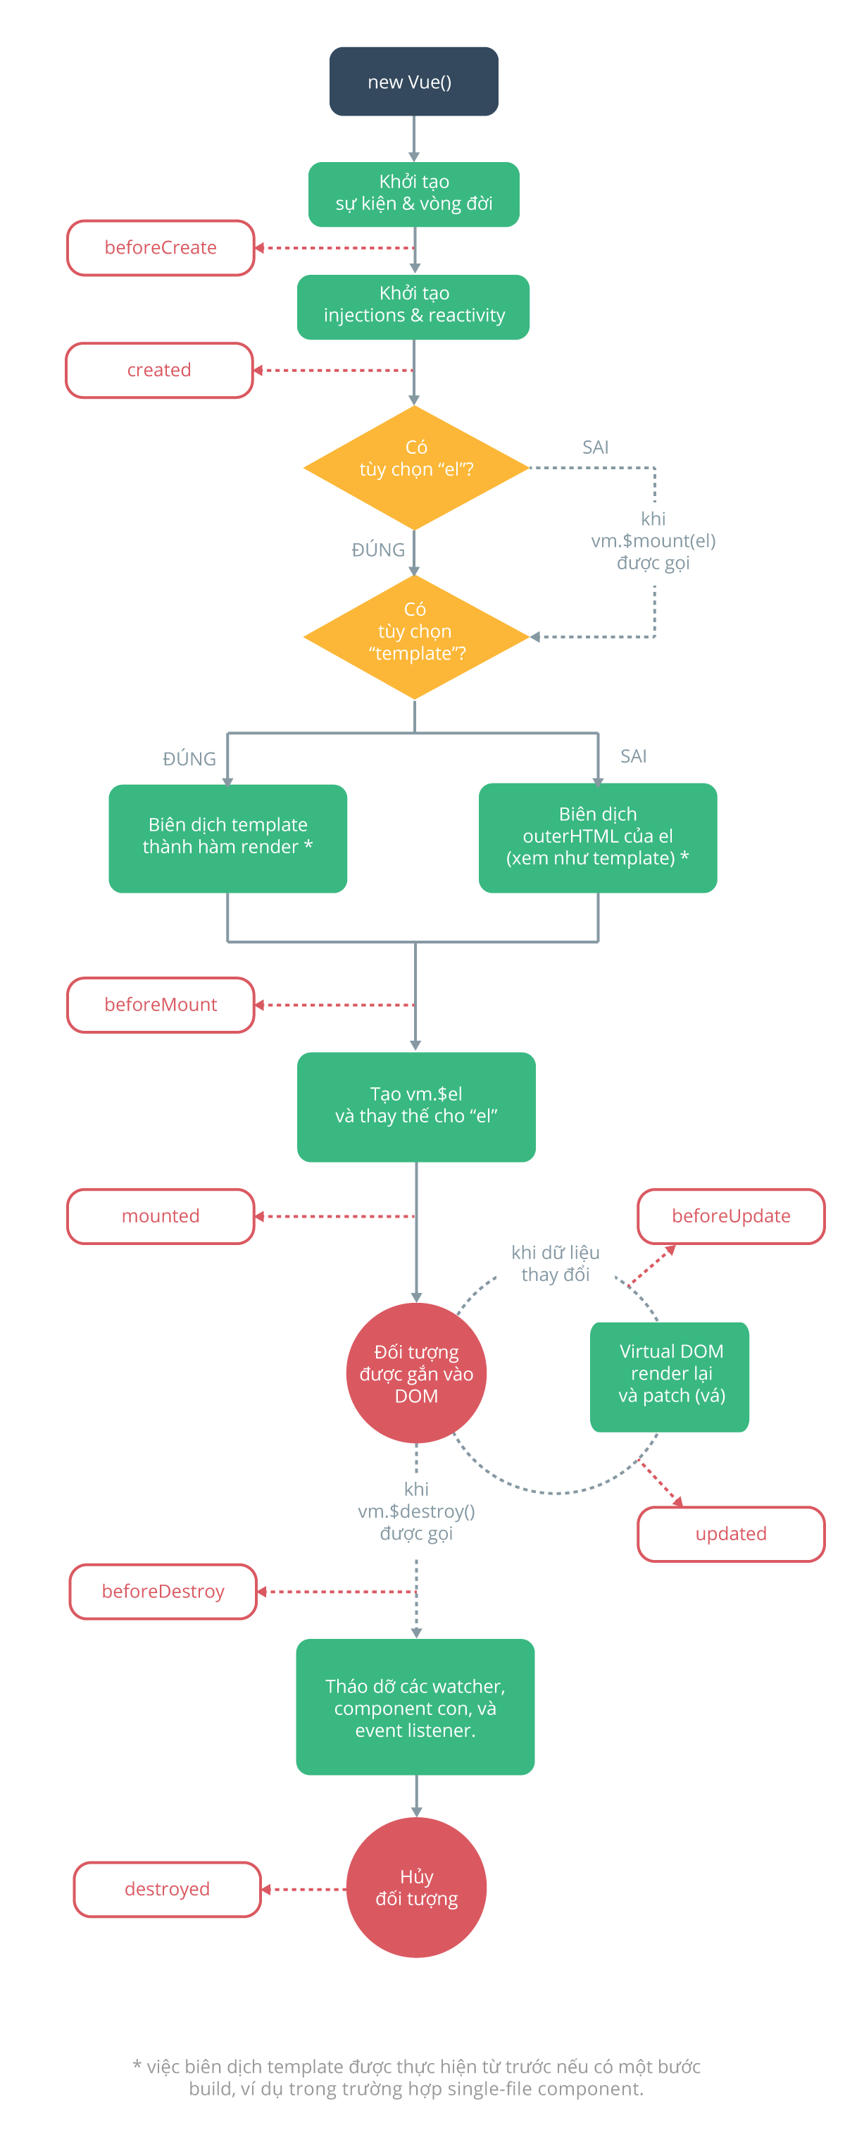

- GIỚI THIỆU ỨNG DỤNG
  - Giao diện ứng dụng
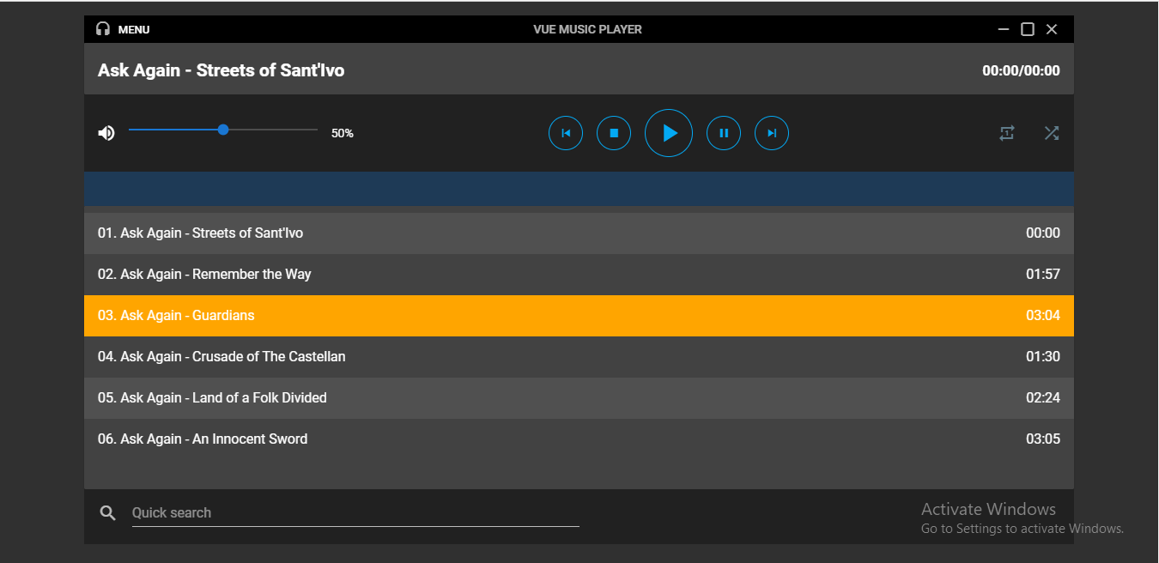
  - Các chức năng chính của ứng dụng
- Bảng danh sách nhạc:
- Hiển thị một bản nhạc với số phù hơp, nhạc sĩ, tên bài hát, và các thuộc tính thời lượng
- Chọn một bản nhạc với một cú click
- Phát bản nhạc bằng click đúp
- Thanh tìm kiếm:tìm kiếm bản nhạc cụ thể
- Dừng phát nhạc
- Tiếp tục phát
- Chuyển đến bài tiếp theo
- Chuyển về bài trước

- THIẾT KẾ CHƯƠNG TRÌNH
  - Thiết kế CSDL
Vì là chương trình đơn giản nên không được tích hợp cơ sở dử liệu
  - Code chương trình

Thanh tiêu đề
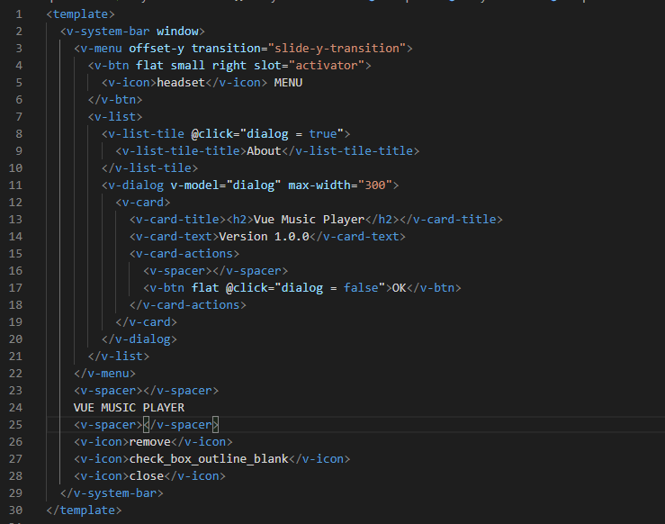
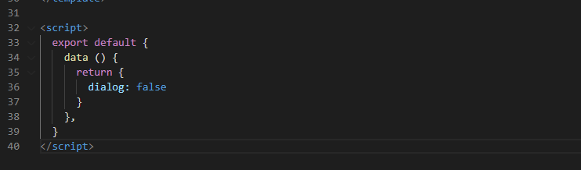

Danh sách bài hát
*Khởi tạo playlist
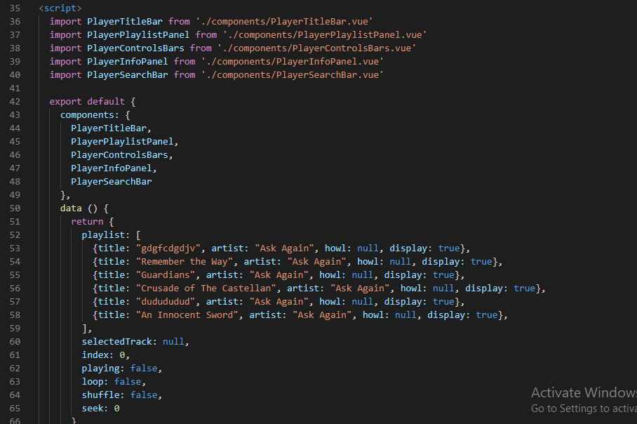
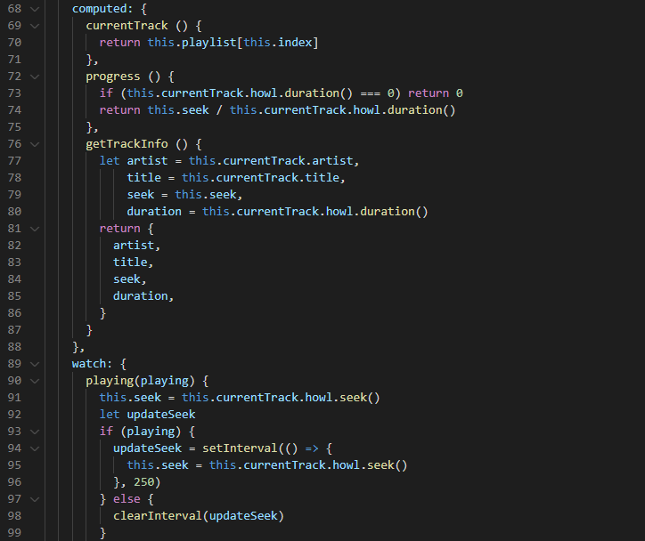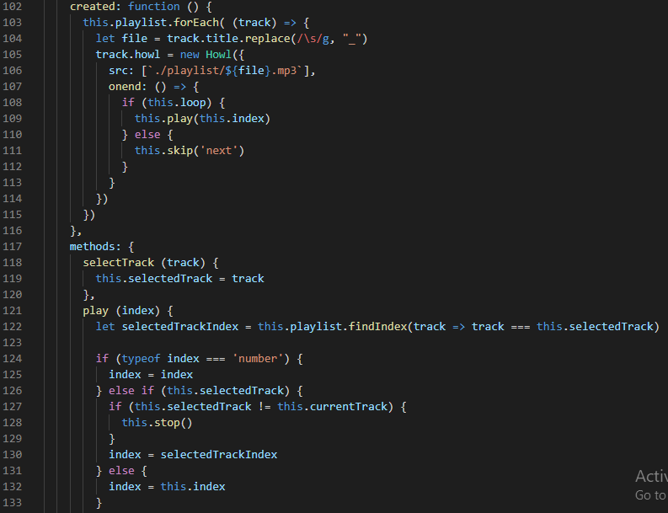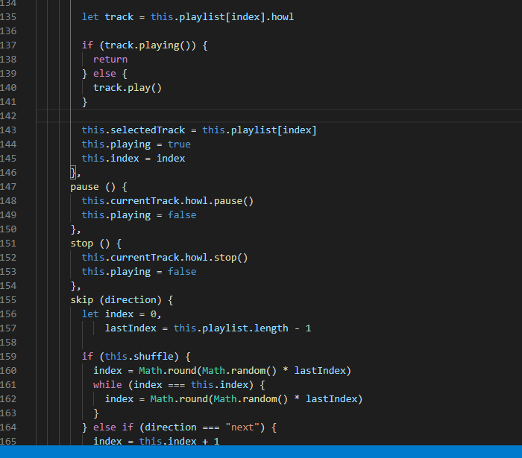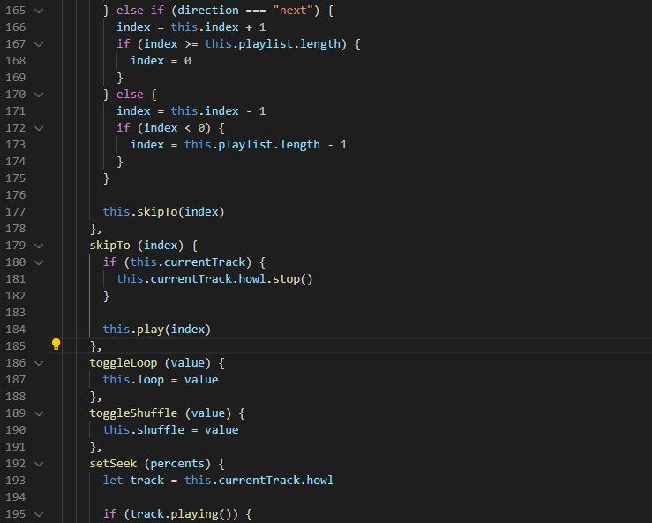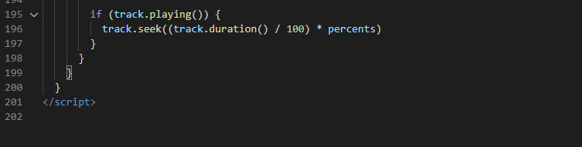

*Truyền playlist
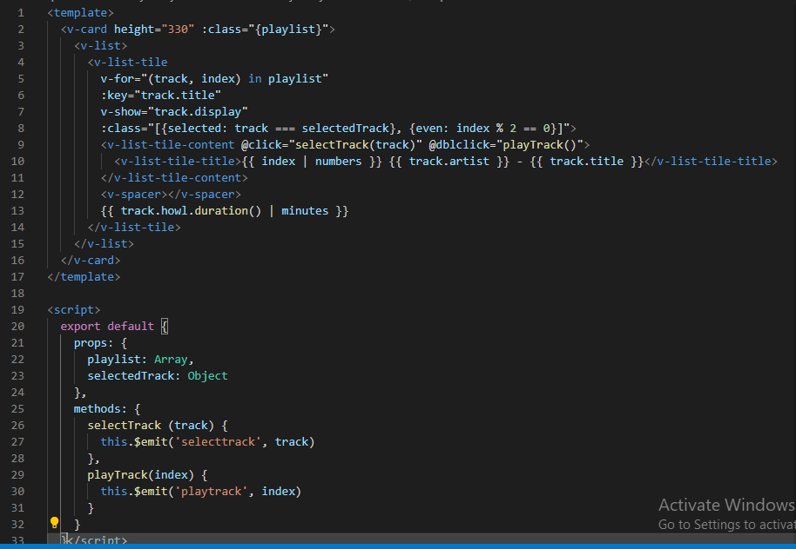

Bộ điều khiển phát nhạc

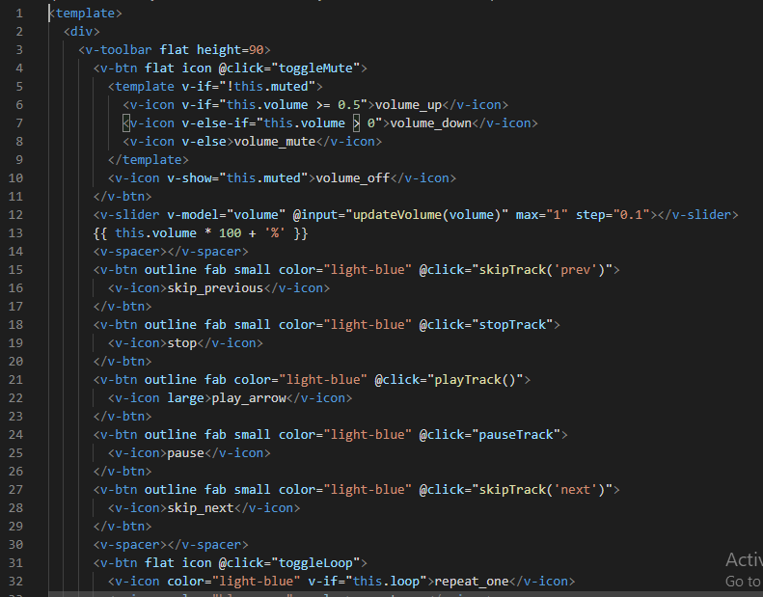
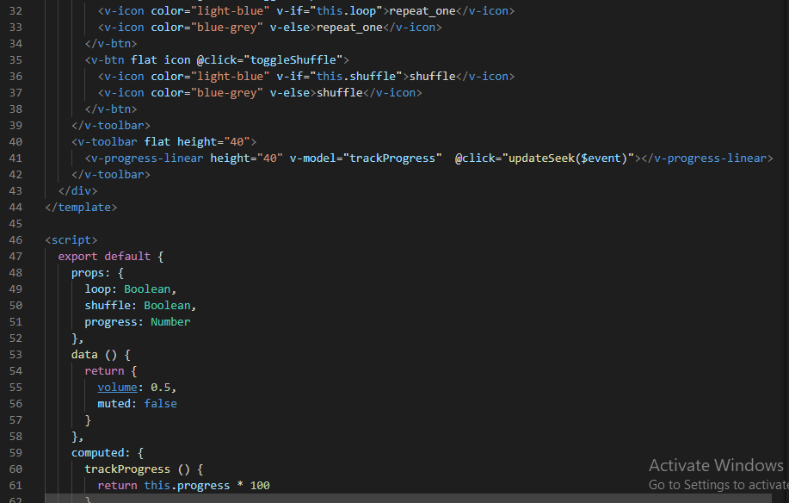
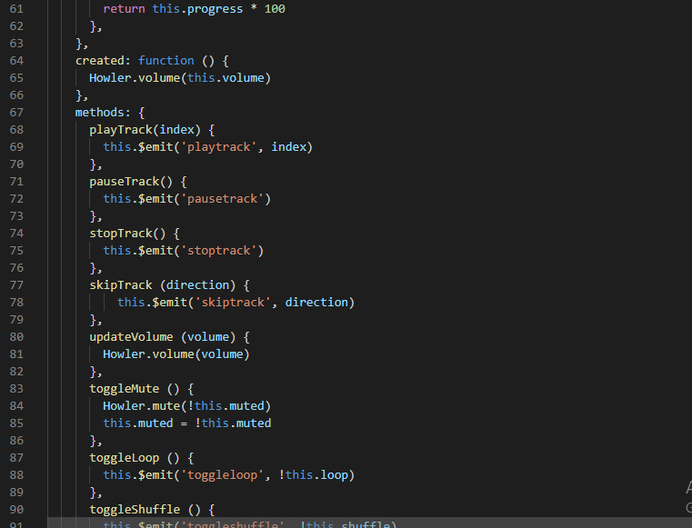
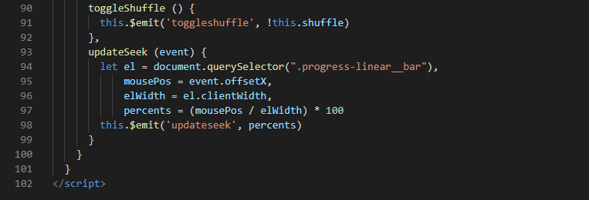

Bảng thông tin
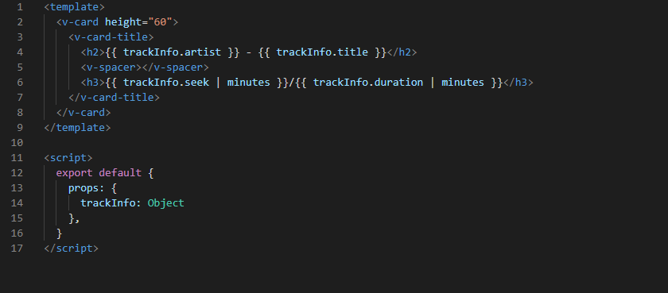

Thanh tìm kiếm
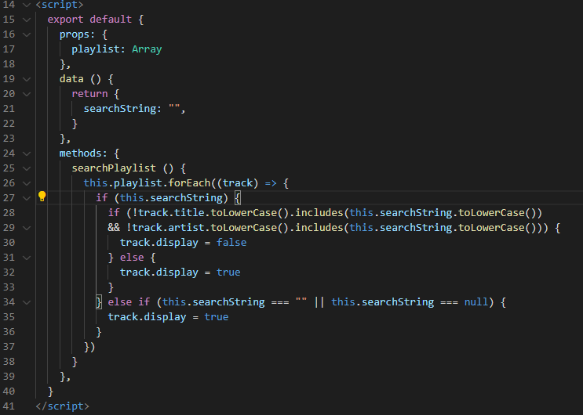

KẾT LUẬN

1. Kết quả đạt được
- Một trình nghe nhạc hoạt động tốt
- Tìm hiểu về những gì vuejs có thể làm được

2. Hướng phát triển của đề tài
- Thêm các chức năng:
- Hỗ trợ nhiều danh sách nhạc
- Bổ sung và xóa bỏ bản nhạc khỏi danh sách
- Hỗ trợ kéo thả
- Sắp xếp các bản nhạc
- Trực quan hóa âm thanh

TÀI LIỆU THAM KHẢO
- https://vi.vuejs.org/v2/guide/index.html

